Proponowane aktywności z dzieckiem w domu.
Temat kompleksowy: Łąka i jej mieszkańcy.

PONIEDZIAŁEK 18.05.2020r.
Witam w poniedziałek! Zapraszam do wspólnej zabawy

- Słuchanie wiersza M. Buczkówny „Łąka”.

Na łąkę trzeba iść rano
Kiedy jeszcze jest rosa
Cichutko przystanąć
I słuchać
Jak brzęczy pszczoła jak bąk
a jak osa

Patrzeć jak skrzydła motyli
Zamykają się i otwierają
Jak mała biedronka
Na łódce z listka płynie
Po zielonym kołysaniu –
A potem trzeba się pochylić
Nad każdym kwiatkiem
I zapytać jak ma na imię.

- opowiadanie o wyglądzie łąki w maju,
- słuchanie i powtarzanie nazw kwiatów (mak, stokrotka, chaber, koniczyna), wskazywanie ich na ilustracji,
- dzielenie nazw kwiatów na głoski,
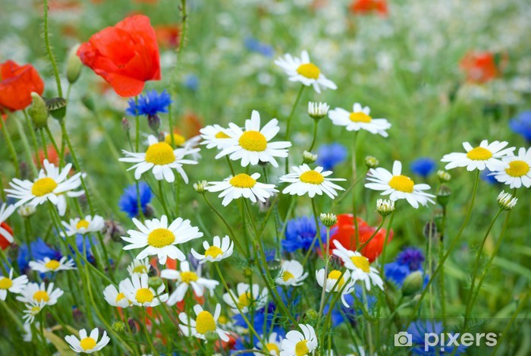

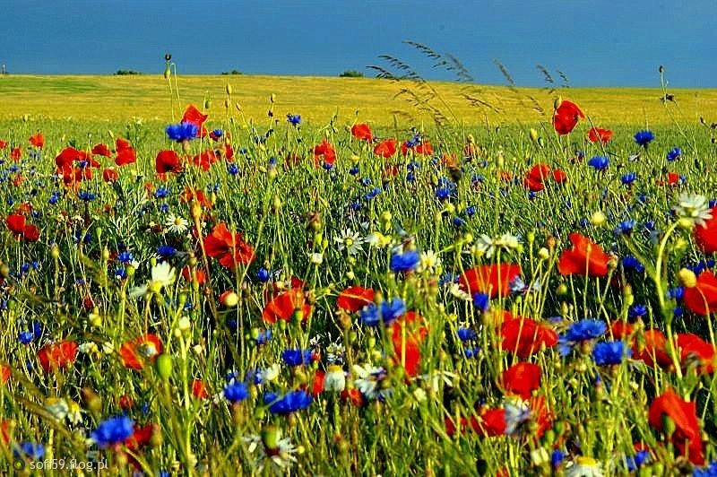

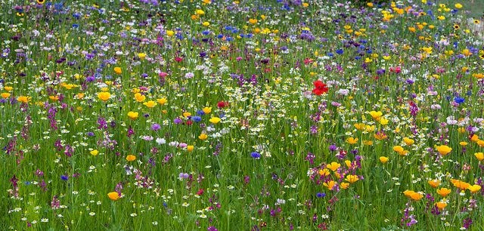

- Słuchanie odgłosów łąki.

https://www.youtube.com/watch?v=liA0s_r4LeA&list=PL-K9bc8H0YW9dtBg0QefjtvCr2D7ZMxs4&index=6

- Zabawa twórcza – Co zobaczył żuczek, kiedy fruwał nad łąką?
Dziecko wyobraża sobie, że jest żuczkiem, który po raz pierwszy wzbił się w powietrze i patrzy na wszystko z góry; opowiada co zobaczył na dole.

- Sugerowana karta pracy dla 4-latków.

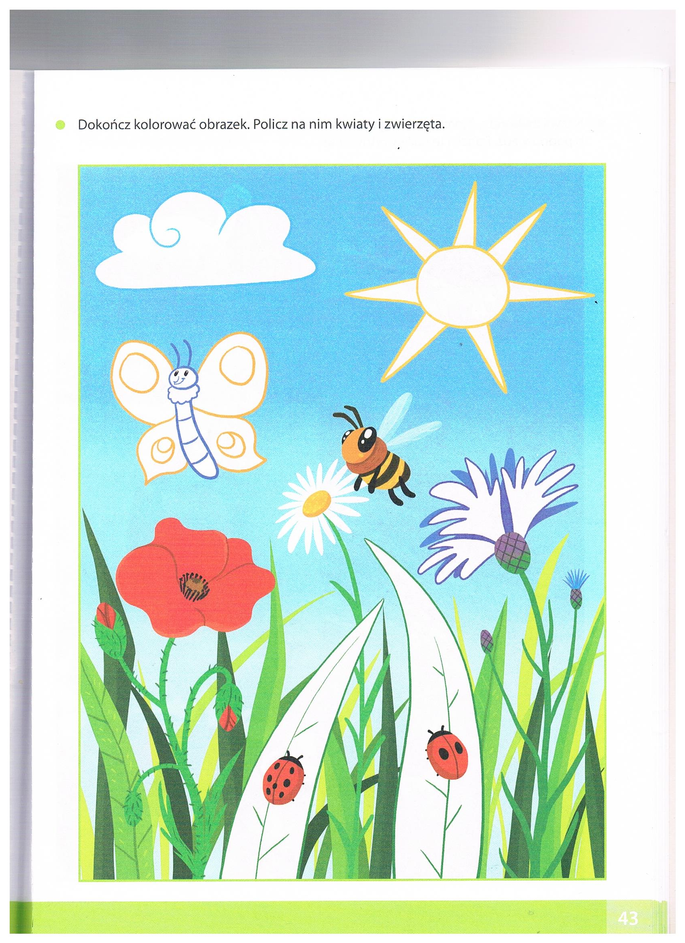

- Zadania dla 5-latków.

Karta pracy s.40, 42.

